بسم الله الرحمن الرحیم

گزارش مسئله‌ی ول‌گشت خودپرهیز

زینب ایوبی 97100643

Source: کد خانم سارا ایران‌بخش (کد ایشان را مطالعه و با اعمال تغییرات جزئی بازنویسی کردم) [Easymarch1999@gmail.com](mailto:Easymarch1999@gmail.com)

بدنه‌ی اصلی این کد تابع The_list_of_total_self_avoiding_tracks (N) که به صورت بازگشتی برای تعداد قدم N همه‌ی مسیرهای خودپرهیز ممکن را در لیستی خروجی ‌می‌دهد.

در ابتدا باید بگویم که این تابع همواره اولین قدم یعنی N=1 را قدمی به سمت راست در نظر می‌گیرد. به همین دلیل و به علت وجود همسان‌گردی در فضا و مرجح‌نبودن جهتی بر جهت دیگر در پایان برای بدست آوردن تعداد همه‌ی مسیرهای خودپرهیز ممکن باید تعداد مسیرهایی که این تابع خروجی می‌دهد را در ۴ ضرب کنیم.

حال به توضیح خلاصه‌ی نحوه‌ی کار این تابع می‌پردازم:

همان‌طور که در ابتدا گفتم این تابع به صورت بازگشتی عمل می‌کند. یعنی با داشتن لیست همه‌ی مسیرهای خودپرهیز ممکن برای N قدم، برای هر کدام از مسیرها قدم آخر را در 4 جهت راست، چپ، بالا و پایین برمی‌دارد و در صورتی که مسیر بدست آمده خودپرهیز باشد (یعنی در لیستی که هر مسیر را در خود نگه داشته مختصات تکراری وجود نداشته باشد) و نیز این مسیر قبلا به لیست اضافه نشده باشد (چون ممکن است با حرکت در 4 جهت برای هر کدام از مسیرهای خود پرهیز N قدم، مسیر خودپرهیز تکراری برای N+1 قدم بدست آوریم) آن را به لیست مسیرهای خودپرهیز برای N+1 قدم اضافه می‌کند.

طبیعتا برای N=1 لیست خروجی تابع تنها یک عضو دارد و آن مسیری است که مبدا را به خانه‌ی سمت راست آن وصل می‌کند. این خروجی پایه‌ی تابع بازگشتی است و با داشتن این لیست تک عضوی با الگوریتم شرح‌داده‌شده در بالا تعداد مسیرهای خود پرهیز برای N=2 و بالاتر را بدست می‌دهد.

پس از این تابع در کد، دو لیست number_of_total_self_avoiding_tracks و self_avoiding_tracks_Ralative را تعریف می‌کنیم که به ترتیب نگه‌دارنده‌ی تعداد کل مسیرهای خودپرهیز به ازای هر N و نسبت تعداد مسیرهای خودپرهیز به تعداد کل مسیرهای ممکن به ازای هر N هستند و در یک حلقه‌ی for nتایی پر می‌شوند. (n تعداد کل N هاست که برای مثال من ۱۰ در نظر گرفته ام.)

نمودارهای تعداد کل مسیرهای خودپرهیز به ازای هر N و نسبت تعداد مسیرهای خودپرهیز به تعداد کل مسیرهای ممکن به ازای هر N را مشاهده می‌کنید:

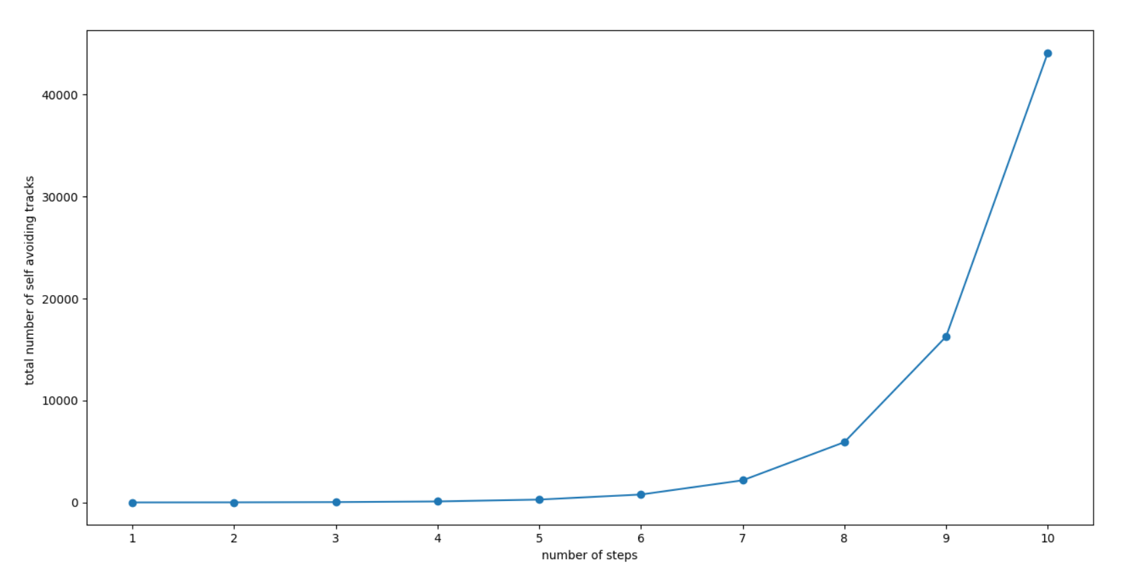

نمودار تمام مسیرهای خودپرهیز بر حسب تعداد قدم

(برای N=1 تا N=10)

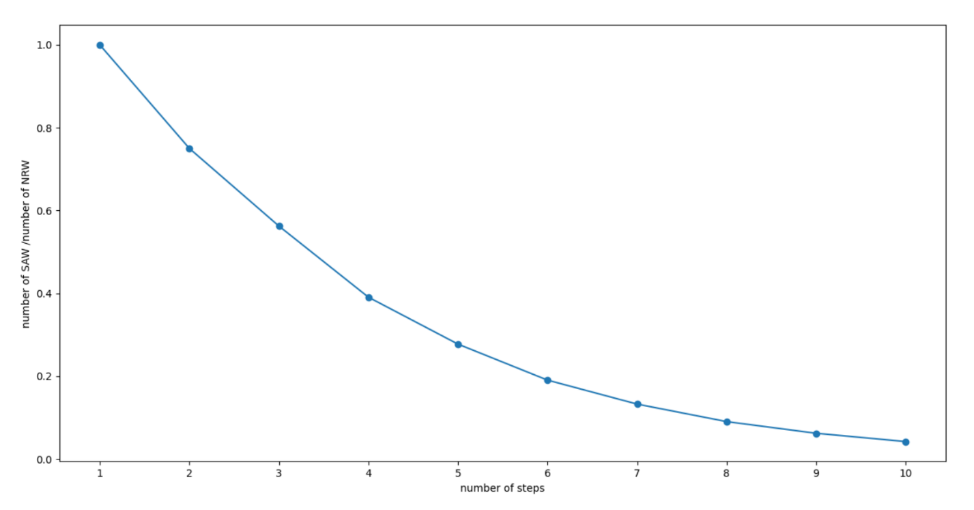

نمودار نسبت تمام مسیرهای خودپرهیز به تعداد تمام مسیرهای ممکن بر حسب تعداد قدم

(برای N=1 تا N=10)

همان‌طور که انتظار داریم با افزایش تعداد قدم‌ها تعداد مسیرهای خودپرهیز ممکن افزایش می‌یابد ولی نسبت تعداد مسیرهای خودپرهیز به کل مسیرهای ممکن بسیار کاهش می‌یابد. یعنی با افزایش تعداد قدم‌های ول‌گرد احتمال این‌که او پا به خانه‌های تکراری بگذارد بیش‌تر و بیش‌تر می‌شود.